Rapport d'Analyse de données

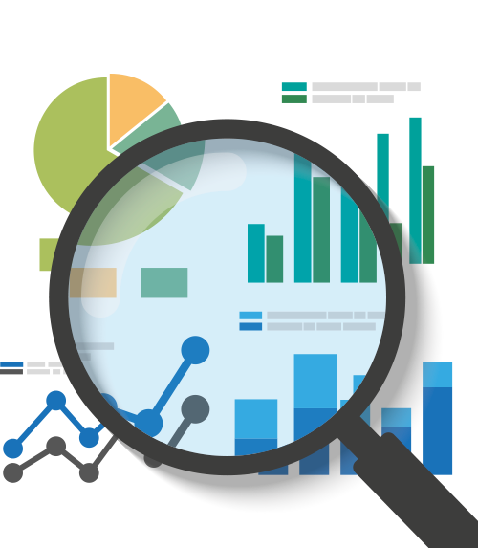

*Université Grenoble Alpes - M1 SSD - Analyse de données – 2022/2023*

*LEUCHI ILIAS*